Врио Главы Башкирии выслушал проблемы жителей деревни Кирдасово 27.10.2018 // Общество
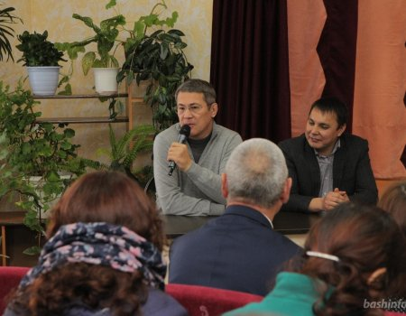Жители деревни Кирдасово Абзелиловского района Башкирии во время встречи с врио Главы Башкортостана Радием Хабировым рассказали о наболевших проблемах. Одна из них связана со строительством домов. По словам местных жителей, очень тяжело получить хвойный лес для возведения жилых домов.
«В очереди за хвойным лесом нам приходится стоять по шесть-семь лет. И, живя в деревне, у нас нет возможности построить дома из сруба. Вместо этого возводим их из шлакоблока. Нам бы хотелось, чтобы проблема выделения леса под строительство для сельских жителей была решена и, может даже, сокращены сроки выделения леса», — рассказали жители деревни Кирдасово.
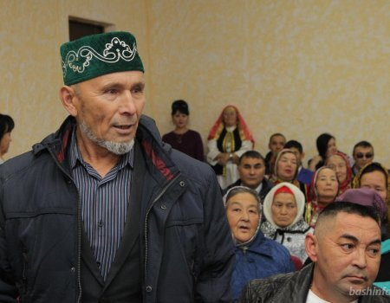
Радий Хабиров сказал, что основательно изучит озвученные проблемы и потом уже примет по ним окончательные решения.
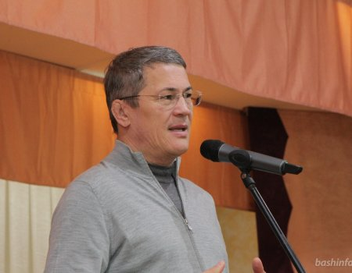

«Нам понравилось, как с нами общался руководитель нашей республики. Он внимательно выслушал все наши проблемы, не стал сразу обещать, что решит их все. Очень хорошее и позитивное осталось у нас впечатление от этой встречи», — поделились с агентством «Башинформ» жители деревни Кирдасово

